**dk;kZy; & 'kkl-jkuh lw;Zeq[kh nsoh egkfo|ky;] Nqfj;k**

**^^ izsl foKifr \*\***

fnukad 17-07-2021

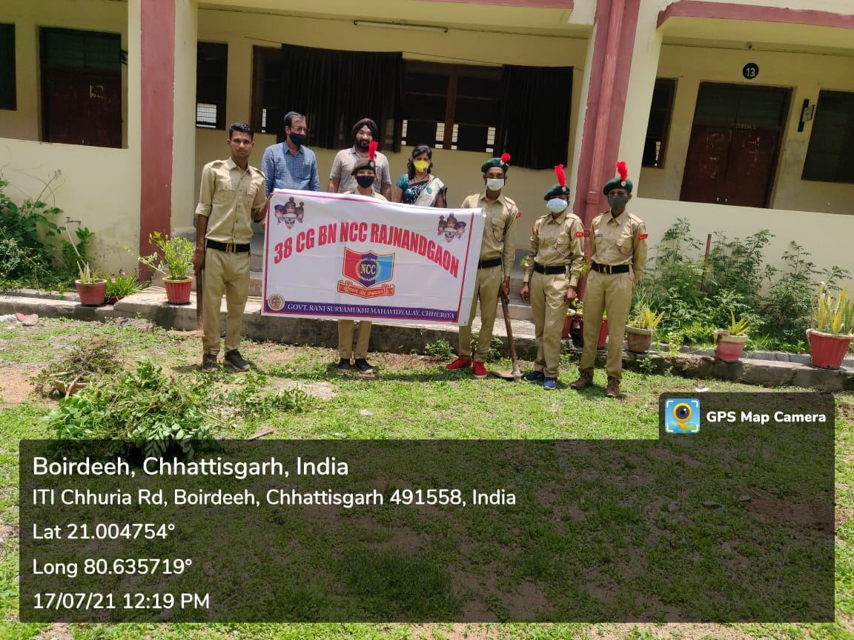 **38 ,u-lh-lh-** cVkfy;u ds deku vf/kdkjh duZy vxzoky ds funsZ'ku ,oa egkfo|ky; izkpk;Z MkW- lq"kek pkSjs ¼usrke½] ,oa ,u-lh-lh- izHkkjh MkW- jktsUnz 'kekZ] ds ekxZn'kZu esa egkfo|ky; ,u-lh-lh- dSMsV~l }kjk egkfo|ky; izkx.k ,oa ckVfudy xkMZu esa [kjirokjks dh lkQ&lQkbZ dh xbZ ,oa ikS/kk jksiu fd;k x;kA

Ekgkfo|ky; }kjk egkiq#"kksa dh eqfrZ dh lkQ&lQkbZ ,oa j[k j[kko ds mn~ns'; ls xzke& dqejkZ Nqfj;k esa LFkkfir ckck lkgsc MkW- Hkhejko vacsMdj th] dh eqfrZ ifjlj ,oa eqfrZ dh lkQ&lQkbZ dh xbZA

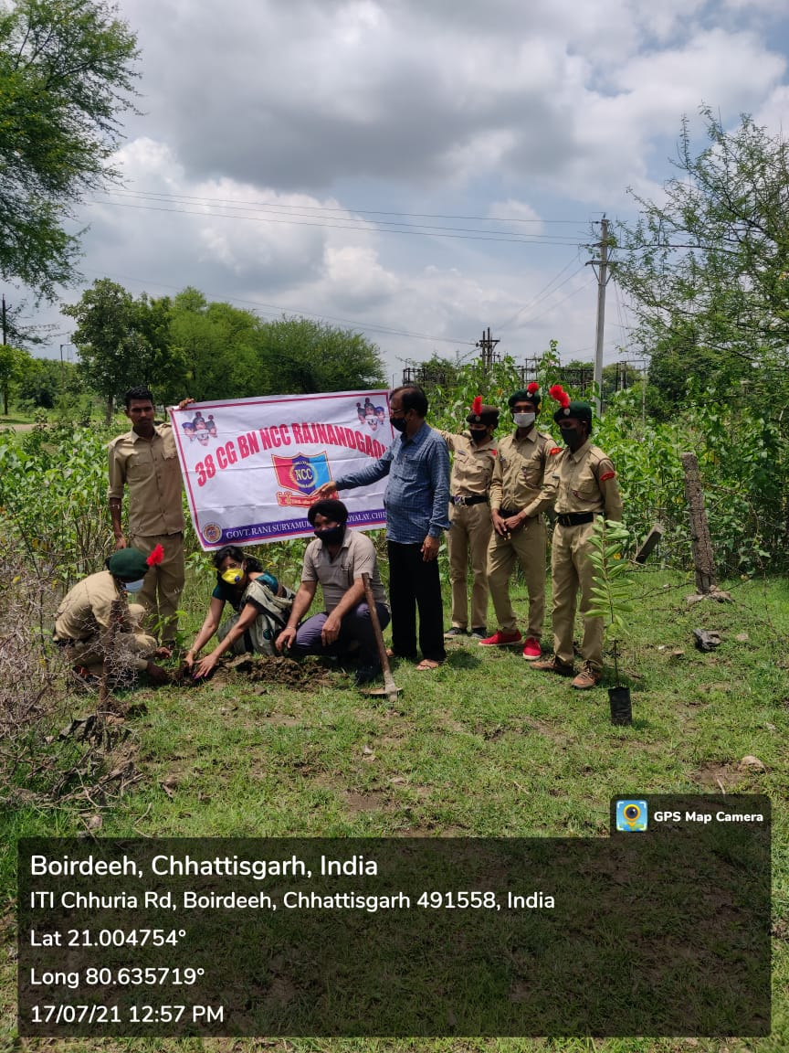

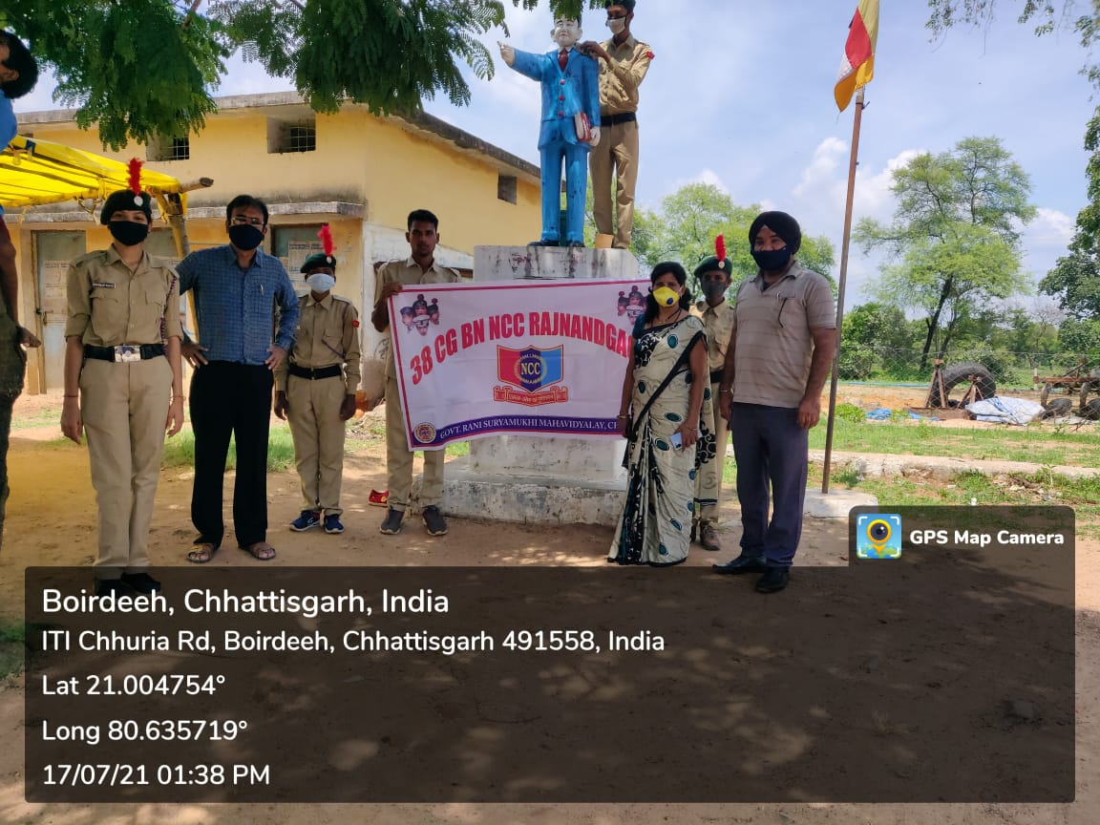

bl volj ij izkpk;Z MkW- lq"kek pkSjs ¼usrke½] MkW- jktsUnz 'kekZ]

MkW- ,p-,l- HkkfV;k] ,u-lh-lh- dSMsV~l ds mRlkgo/kZu ds fy, mifLFkr FksA

izkpk;Z